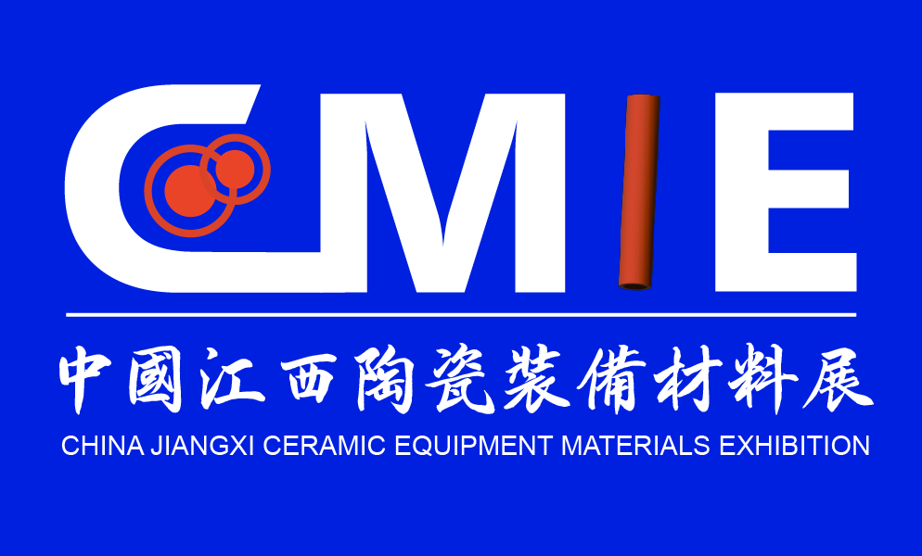

关于举办
“首届中国（江西）国际先进陶瓷材料及智能装备博览会”
陶瓷三新展
（新材料、新装备、新技术）
绿色智能、引领未来
2024.10.18-20
中国·江西
南昌绿地国际博览中心
执行单位
北京汉森国际展览有限公司
上海汉唯斯会展服务有限公司
【前言】
“一带一路”倡议和“长江经济带”等国家战略在这里叠加；
新时代支持革命老区振兴发展、鄱阳湖国家自主创新示范区、江西内陆开放型经济试验区、景德镇国家陶瓷文化传承创新试验区、赣江新区等区域战略在这里集成；
绿色为底、古色为韵、红色为魂的多彩画卷在这里绘就；
产业升级战略、项目带动战略、科教强省战略、省会引领战略、治理强基战略“五大战略”在这里深入实施，中国式现代化的江西篇章在这里徐徐写就。
江西，位于我国华东地区，也是我国中部六省之一，地处长三角和珠三角两大经济增长极的交叉辐射区域，是全国唯一同时毗邻长三角、珠三角和海西经济区的省份，地理位置极佳，区位优势明显。
近年来，江西省以习近平新时代中国特色社会主义思想为指导，全面贯彻党的二十大精神，深入贯彻习近平总书记视察江西重要讲话精神，认真落实省委、省政府工作部署，立足新发展阶段,完整、准确、全面贯彻新发展理念,构建新发展格局，抢抓全球新一轮科技革命和产业变革战略机遇，深入实施工业强省战略，以推动制造业高质量发展为主题，以加快未来产业与经济社会发展各领域深度融合为主线，以提升技术创新能力为主攻方向，以“现有产业未来化”和“未来技术产业化”为基本路径，集聚高端创新资源要素，主动融入全球产业分工，突出产业先导试验引领，推动产业延伸、裂变、融合，着力构建符合江西实际的未来产业全链条培育新生态，为全省打造“一区两高地”、实现经济社会高质量发展和全面建成社会主义现代化江西提供新动能。
2015年至2022年八年间，除2020年排名第九之外，江西省的经济增速都排在全国各省（自治区、直辖市）前五之内。2022年更是一举夺魁，经济增速位列全国第一（与福建并列）。
陶瓷行业是我国轻工业的优势产业。目前，全国轻工业规模以上工业企业10.8万个，年营业收入近20万亿元；陶瓷规上企业3000多家，年主营业务收入6000多亿元，为国民经济发展作出了重要贡献。江西是陶瓷大省，景德镇是名瓷之都，在中国陶瓷行业中占据不可替代的重要地位。
2019年5月，习近平总书记在江西视察时强调，“要建好景德镇国家陶瓷文化传承创新试验区，打造对外文化交流新平台”，为景德镇发展标定了新方位、擘画了新蓝图。在习近平总书记的亲切关怀下，2019年7月，国务院正式批复了《景德镇国家陶瓷文化传承创新试验区实施方案》，这是全国首个文化类试验区。两年多来，江西始终牢记习近平总书记的殷殷嘱托，感恩奋进、锐意开拓，景德镇国家陶瓷文化传承创新试验区建设迈出了坚实步伐，取得了阶段性成效。陶瓷文化传承成效明显，陶瓷产业发展步伐加快，陶瓷人才队伍日益壮大，交流合作水平不断提升。可以说，景德镇从千年文化积淀中汲取能量，在转型创新发展之路上坚定前行，一个先行先试的特色瓷都、创新创造的活力瓷都、日新月异的开放瓷都正在加速崛起。
【江西陶瓷集群介绍】
“陶舍重重倚岸开，舟帆日日蔽江来。”江西陶瓷集群资源禀赋良好、产业基础雄厚。以景德镇、丰城、萍乡、高安聚焦区:2022年，陶瓷工业总产值1265.37亿，同比增长28.95%，拥有6000多家陶瓷生产企业；湖南醴陵市距南昌306公里，拥有1500多家陶瓷生产企业，从业人员近20万，年产值700多亿元；福建泉州德化距离南昌600公里，现有陶瓷企业4000多家，从业人员10多万人，年产值600多亿元。
“工匠八方来，器成天下走”。以瓷为媒，以展会友。2024年10月26至28日，2024首届中国（江西）国际先进陶瓷材料及智能装备博览会将于南昌绿地国际博览中心盛大开幕。让我们相约“豫章故郡”，立足江西、放眼全国，助推全国陶瓷行业创新链、产业链、服务链优化升级与高质量发展！
博览会展区规划
中国（江西）国际先进陶瓷材料及智能装备博览会拟设置展会下设四大展馆六大专业展区：
- 陶瓷新材料、装饰材料、辅料及工具展区
- 瓷砖、岩板深加工设备技术展区
- 陶瓷机械装备展区
- 陶瓷生产与加工技术、成型机械展区
- 陶瓷环保工业展区
- 高性能陶瓷及粉体工业展区
博览会规模（预计数）
（1）展览面积约30000平方米；
（2）拟邀参展商350家；
（3）专业观众20000名；

同期活动
（1）博览会开幕式
（2） 陶瓷高质量发展新路径
（3） 陶瓷新技术高峰论坛
（4）陶瓷行业技能大赛
......
（十二）执行单位：
北京汉森国际展览有限公司
地 址：北京市怀柔区北房镇幸福西街1号301室
联系人：邢春霄
电 话：010-52338050
手机号：15801252101

